附件1：
采购文件获取申请表
*项目编号
*项目名称
标段（如有）
*供应商全称
*联系人姓名 |  | *身份证号码
*手机 |  | *固定电话
*E-mail |  | 传真
微信号 |  | QQ号
*供应商办公地址
（公司名称）授权 为我方为本项目的联系人，以本公司名义全权处理一切与该项目有关的联系事务，我方均予以承认。特此声明！
法人代表人（签字或盖章）：
供应商（盖公章）：
采购文件获取时间： 年 月 日 时 分
被授权人签字：
注：带*项为必填项；供应商应完整填写后打印表格，并对内容的真实性和有效性负全部责任。
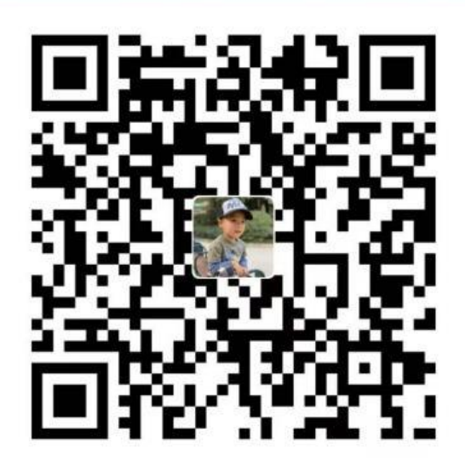收款码：

